10.04.2020

**Temat: Przygody wielkanocnego zajączka**

**Cele zajęć:**

- ćwiczenie logicznego myślenia

- rozwijanie myślenia przyczynowo-skutkowego

- wdrażanie do uważnego słuchania

- rozwijanie mowy, wzbogacanie słownictwa

- zapoznanie z zasadami uważnej i bezpiecznej zabawy w lany poniedziałek

- ćwiczenie analizy i syntezy wzrokowej

- wspieranie naturalnej potrzeby ruchu dziecka poprzez zabawę ruchową

- wspieranie twórczej aktywności dziecka poprzez zajęcia techniczno-plastyczne

**Przebieg zajęć:**

1. Rozwiązywanie zagadek☺

W wielkanocnym koszyku

Leżeć będą sobie.

Zanim je tam włożę,

Ślicznie je ozdobie. (pisanki)

Tyle w koszyku

Leży pisanek!

A pośród nich

Słodki, cukrowy … (baranek)

Święta! Święta nadeszły!

Wstawajmy! Już rano!

Podzielimy się jajeczkiem,

Bo dziś przecież … (Wielkanoc)

Jeden taki dzień

W całym roku mamy,

Że gdy nas obleją,

To się nie gniewamy. (Śmigus Dyngus)

Mały, żółty ptaszek  
z jajka się wykluwa,  
zamiast piór ma puszek,  
więc jeszcze nie fruwa. (kurczątko)

Wyrośnięta pani,  
lukrem jest polana.  
Na świątecznym stole  
pyszni się od rana. (baba wielkanocna)

1. Recytacja przez rodzica wiersza M. Ledwoń „Zajączek”. Podczas recytacji dziecko

wykonuje wymienione w treści utworu czynności. Na zakończenie (przy fragmencie: „Śmigus-dyngus – słychać krzyk! Psik, psik, psik! – zając znikł”) rodzic delikatnie oblewa dziecko wodą ;)

Skacze zajączek polną dróżką.

Tupie raz prawą, raz lewą nóżką.

Śmieszne jajeczko trzyma w swych łapkach.

To nie jajeczko, ale sikawka!

Śmigus-dyngus! – słychać krzyk.

Psik, psik, psik! - zając znikł!

1. Przygody wielkanocnego zajączka – rozmowa kierowana na podstawie ilustracji

(ilustracje dostępne w załączniku 1)

Rodzic prezentuje pierwszą ilustracje i prosi, aby dziecko opisało, co się na niej znajduje. Następnie dziecko opowiada, co jego zdaniem może zdarzyć się później. Kiedy wyczerpią mu się pomysły, rodzic pokazuje kolejną ilustracje. Dziecko analizuje, co się stało. Rodzic dopytuje: *Dlaczego zając oblał wodą kolegę? Czy w lany poniedziałek można oblewać innych wodą z wiadra? Dlaczego nie powinno się tego robić? Jak myślisz, co było dalej*? Dziecko przedstawia swoją propozycje, po czym rodzic prezentuje trzecią ilustracje. Wspólnie opisują, co się na niej znajduje. Rodzic zadaje pytania*: Dlaczego zając leży w łóżku? Co spowodowało, że się rozchorował? Dlaczego zając trzymający marchewki ma spuszczone uszy i smutną minę? Czy twoim zdaniem tradycja oblewania woda innych jest zabawna? O czym trzeba pamiętać, aby dla wszystkich była to przyjemna i bezpieczna zabawa?* Na koniec rodzic pokazuje ostatnią ilustracje i wyjaśnia, że zajączki na szczęście się pogodziły i znalazły sposób na bezpieczną zabawę, oraz przypomina, aby w lany poniedziałek pamiętać o bezpieczeństwie.

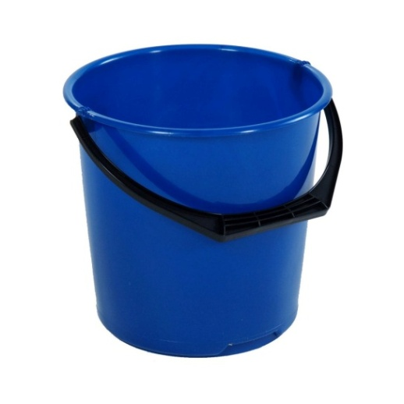 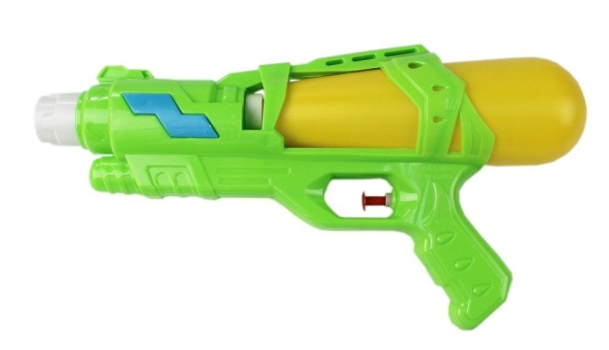

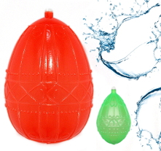

1. Zajączek – składanie w całość obrazka pociętego na części (w załączniku 2)

Bardzo proszę wydrukować obrazek zajączka i pociąć go na kilka części☺ Zadaniem dziecka

jest ułożenie obrazka w całość☺

1. Zaproponuje także wspólne wykonanie pracy technicznej – wielkanocnego zajączka

z wykorzystaniem rolki po papierze, jednorazowego kubeczka bądź talerzyków ☺

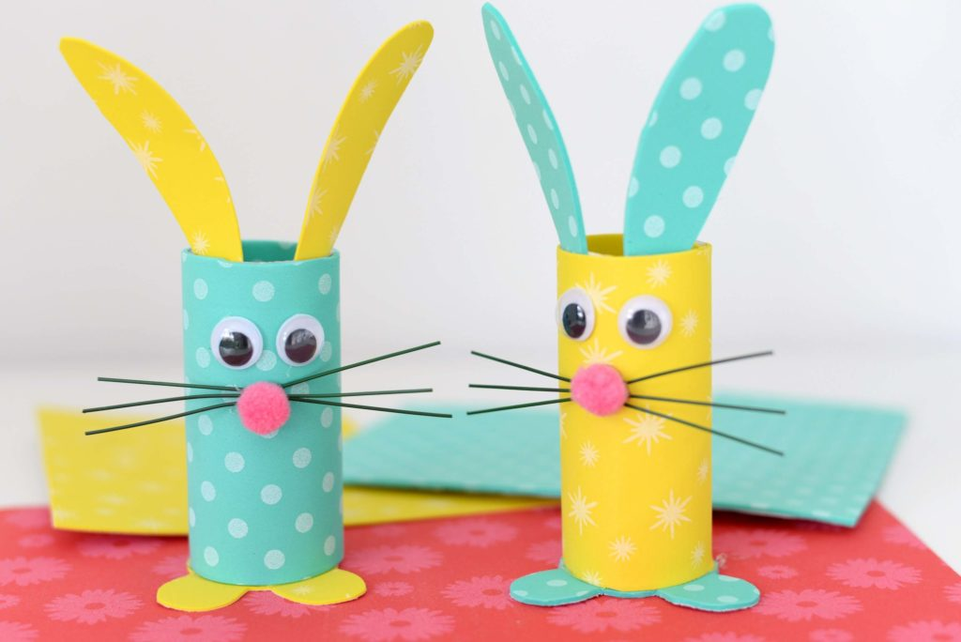

Do wykonania zajączka z rolek będą nam potrzebne również: kolorowy papier (do obklejenia rolki, do zrobienia uszu i łapek zajączka – dowolne kolory, według uznania;), klej, nożyczki, kreatywne oczka, kreatywne druciki (do zrobienia wąsów), mały pomponik (do zrobienia noska); oczka możemy również namalować flamastrem, pomponik zastąpić kawałkiem waty, a wąsy zrobić możemy ze skręconych, niewielkich pasków papieru☺

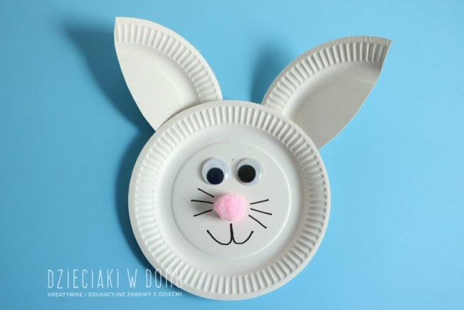

Do wykonania zajączka z talerzyków potrzebne nam będą również: nożyczki, klej, kreatywne oczka (można też namalować flamastrem), pomponik (bądź wata) oraz czarny flamaster (do narysowania wąsów i buzi)

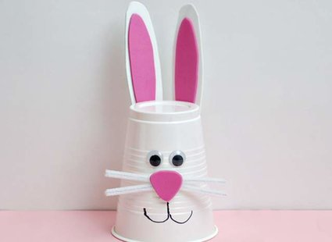

Aby zaś wykonać zajączka z jednorazowego kubeczka (plastikowego czy papierowego) potrzebne nam będą: biały i różowy papier (do wykonania uszu i nosa), oczka kreatywne (można też namalować flamastrem), białe druciki kreatywne (lub białe wąskie paski papieru) do zrobienia wąsów, czarny flamaster do namalowania buzi oraz klej ☺

1. Zabawa „Kicające zajączki”. Dziecko-zajączek porusza się po pokoju w rytm

dowolnej skocznej muzyki (kica po wiosennej łące). Na hasło: Jastrząb! zwija się w kłębuszek (chowa do norki) i odpoczywa. Zabawę powtarzamy kilka razy☺